USER MANUAL

หุ่นยนต์ส่งเอกสาร
ROBOT MESSENGER

นางสาวมิ่งมานัส ศิวรักษ์
นายศิริชัย วิชชาวุธ

ปริญญานิพนธ์นี้เป็นส่วนหนึ่งของการศึกษาตามหลักสูตรปริญญาวิศวกรรมศาสตรบัณฑิต
ภาควิชาวิศวกรรมคอมพิวเตอร์
คณะวิศวกรรมศาสตร์
สถาบันเทคโนโลยีพระจอมเกล้าเจ้าคุณทหารลาดกระบัง
ปีการศึกษา 2545
User Manual

การเปิดเครื่องหุ่นยนต์
- การเปิดเครื่องหุ่นยนต์ทำได้โดยเปิดสวิตซ์สีเขียวซึ่งอยู่ข้างหลังตัวหุ่น
- เมื่อหุ่นเปิดเครื่องแล้วจะเห็นไฟสเตตัสสีแดงและสีเขียวขึ้นสี่ดวง แสดงว่าหุ่นยนต์เริ่มทำงานแล้ว
- เมื่อไฟสเตตัสดับ เปิดสวิตซ์สีเหลือง ซึ่งเป็นสวิตซ์มอเตอร์
- รอสักพัก เมื่อหุ่นยนต์ขยับกล้องขึ้นลงแล้วหมายความว่าหุ่นยนต์บูตเครื่องเสร็จแล้ว อยู่ในสถานะเตรียมพร้อม
- กดปุ่ม Enter เพื่อสั่งให้หุ่นยนต์ทำงาน

การปิดเครื่องหุ่นยนต์
- ปิดสวิตซ์สีเขียวและสีเหลืองข้างหลังตัวหุ่นยนต์

การนำซอฟท์แวร์ไปรันในตัวหุ่นยนต์
การนำซอฟท์แวร์มารันมีหลายวิธี
- Startup Folder
  - นำไฟล์ โปรแกรมไปใส่ไว้ในโฟลเดอร์ C:\windows\start menu\programs\startup
- Registry
  - รัน regedit
  - ใส่พาธคีย์ของโปรแกรมที่ต้องการใน \HKEY_LOCAL_MACHINE\software\
Microsoft\Windows\CurrentVersion\Run\

การป้อนข้อมูลหมายเลขห้อง
เมื่อผู้ส่งต้องการส่งเอกสารจะอินพุตหมายเลขห้องปลายทางและห้องต้นทางก็จะใส่เข้าไปในส่วนรับข้อมูลที่ตั้งอย่บนสุดของหุ่นยนต์นี้ อีกทั้งยังสามารถทำงานเป็น ปุ่มหยุดฉุกเฉินได้อีกด้วย ส่วนรับข้อมูลนี้จะมี 2 โหมดดังนี้
โหมด 1: รับข้อมูลป้ายห้อง
- หมายเลข 0-9
- ปุ่ม Enter
- ปุ่ม Cancel
- ปุ่ม Backspace
- ปุ่ม Mode
- ปุ่ม Emergency Stop

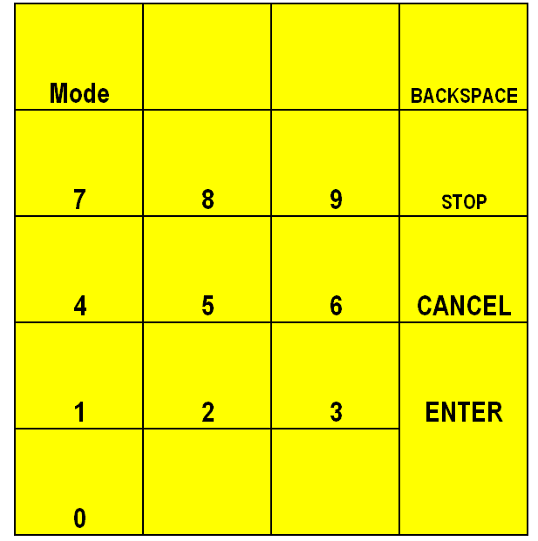
ส่วนรับข้อมูล โหมด 1: รับข้อมูลป้ายห้อง

โหมด 2: บังคับหุ่นยนต์โดยตรง
- ปุ่มบังคับล้อ
  - เดินตรง
  - เลี้ยวซ้าย
  - เลี้ยวขวา
  - ถอยหลัง
  - หยุด
- ปรับกล้องเงย
- ปรับกล้องก้ม
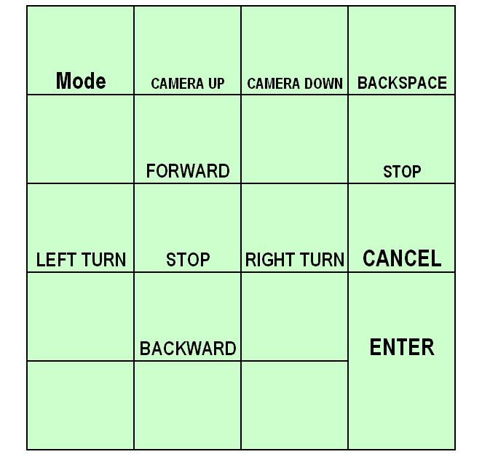
ส่วนรับข้อมูลป้ายห้อง โหมด 2: บังคับหุ่นยนต์โดยตรง

เมื่อนำส่วนรับข้อมูลหมายเลขห้องมาติดเข้ากับตัวหุ่นยนต์บนส่วนบนซึ่งเป็นส่วนที่ผู้รับและผู้ส่งสามารถติดต่อได้ง่ายที่สุดในตัวหุ่นยนต์ ดังรูป

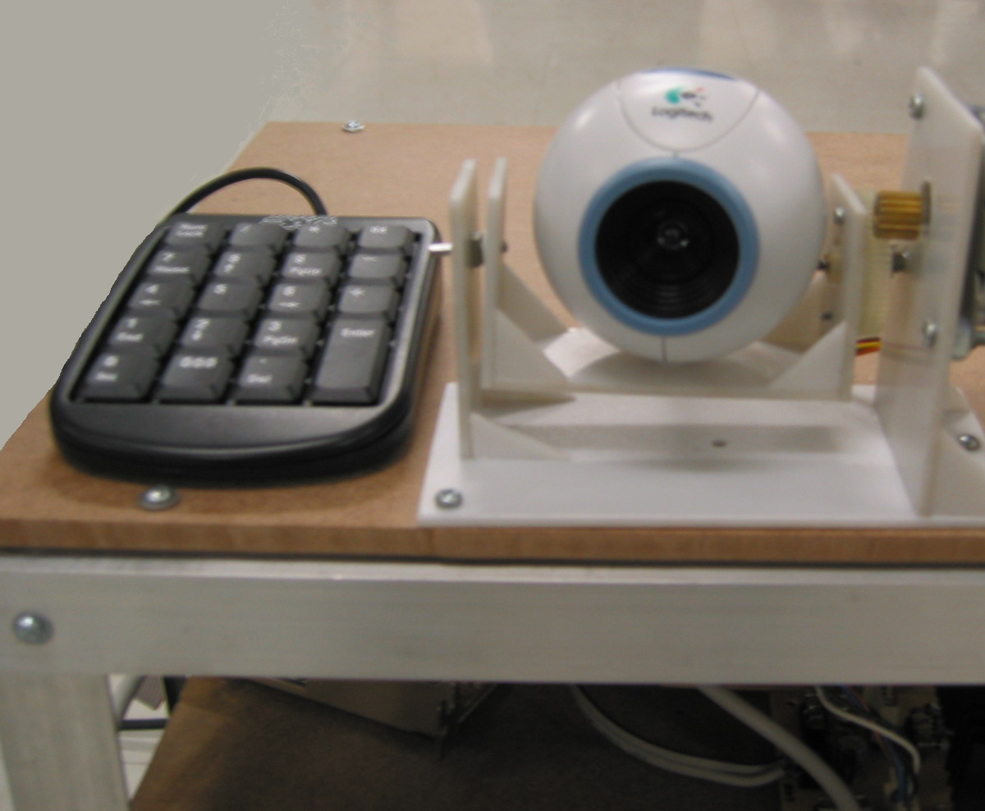

เมื่อติดกล้องและส่วนรับข้อมูลหมายเลขห้องไว้บนหุ่นแล้วจะเป็นดังรูป

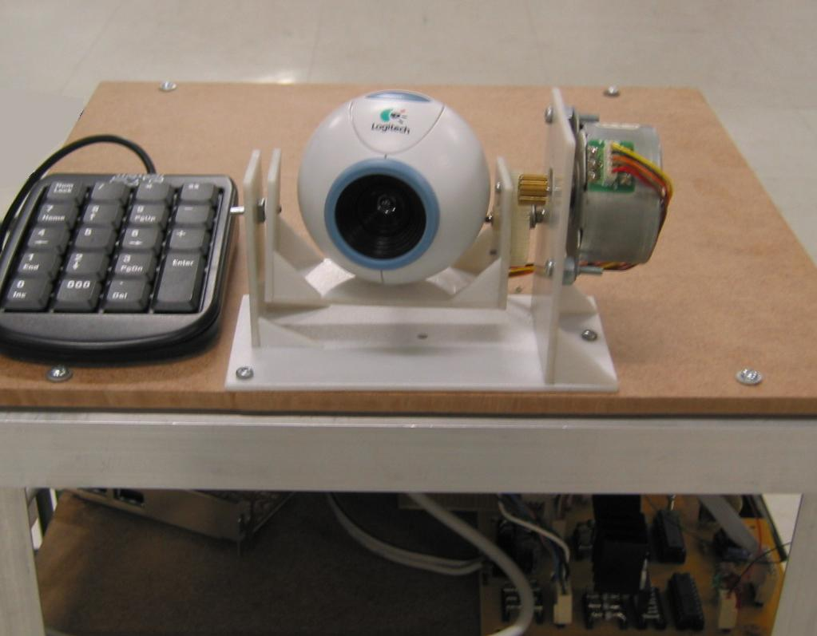
การถอดกล้องออกจากฐานวางกล้อง / แยกฐานออกจากกัน
- ดันกล้องไปข้างหลังด้วยแรงพอสมควร จะมีเสียงดัง”กึก”
- จากนั้นดึงกล้องออกจากฐานเบาๆ จะสังเกตเห็นรูที่เจาะไว้ให้กล้องหนึบได้
- ดันส่วนหมุนเข้าไปด้านมอเตอร์จนแกนอีกด้านหนึ่งหลุดออกจากฐาน
- ค่อยๆขยับด้านที่มีสปริงออกมา

